1. Подключить репозиторий с nginx любым удобным способом, установить nginx и потом удалить nginx, используя утилиту dpkg.
mikhail@holyshit:~/Загрузки$ sudo dpkg -i nginx-common_1.18.0-6_all.deb
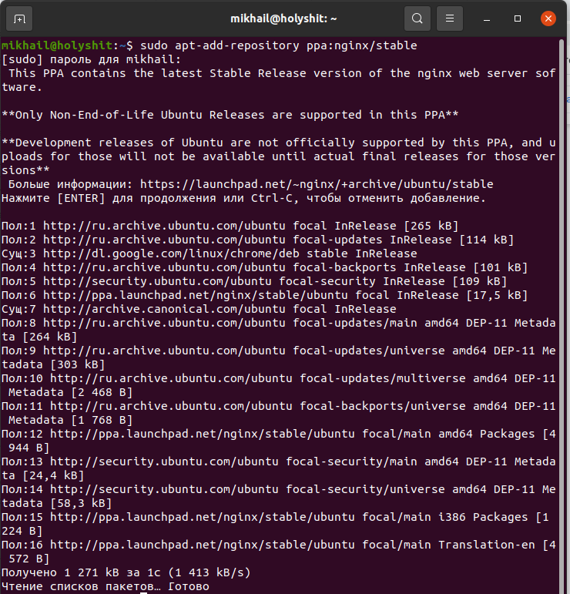
mikhail@holyshit:~/Загрузки$ cat nginx-ubuntu-stable-focal.list
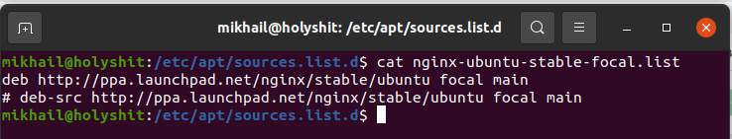

mikhail@holyshit:~/Загрузки$ sudo dpkg -i nginx-common_1.18.0-6_all.deb
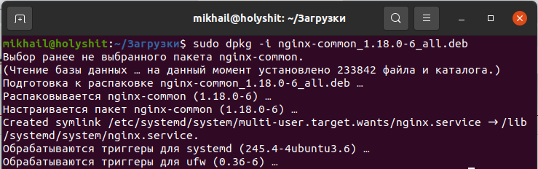
mikhail@holyshit:~/Загрузки$ sudo dpkg -i libnginx-mod-http-auth-pam_1.18.0-6+b1_amd64.deb
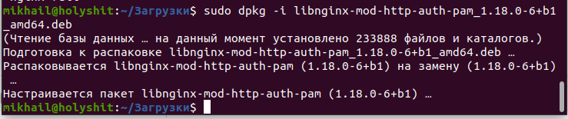
mikhail@holyshit:~/Загрузки$ sudo dpkg -i libnginx-mod-http-dav-ext_1.18.0-6+b1_amd64.deb
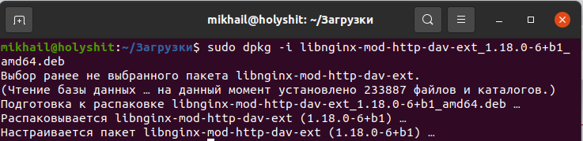
mikhail@holyshit:~/Загрузки$ sudo dpkg -i libnginx-mod-http-echo_1.18.0-6+b1_amd64.deb
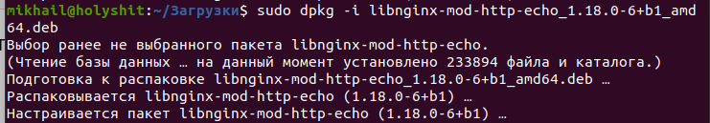
mikhail@holyshit:~/Загрузки$ sudo dpkg -i libnginx-mod-http-geoip2_1.18.0-6+b1_amd64.deb
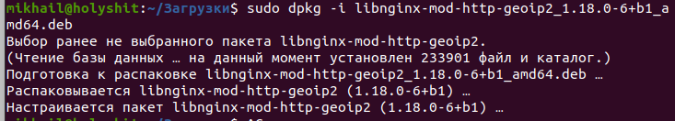
mikhail@holyshit:~/Загрузки$ sudo dpkg -i libnginx-mod-http-subs-filter_1.18.0-6+b1_amd64.deb
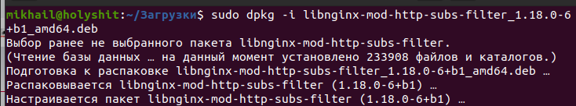
mikhail@holyshit:~/Загрузки$ sudo dpkg -i libnginx-mod-http-upstream-fair_1.18.0-6+b1_amd64.deb
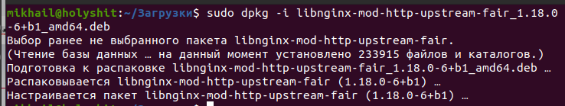
mikhail@holyshit:~/Загрузки$ sudo dpkg -i libnginx-mod-stream_1.18.0-6+b1_amd64.deb
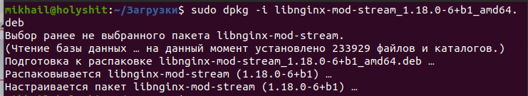
mikhail@holyshit:~/Загрузки$ sudo dpkg -i libnginx-mod-stream-geoip2_1.18.0-6+b1_amd64.deb
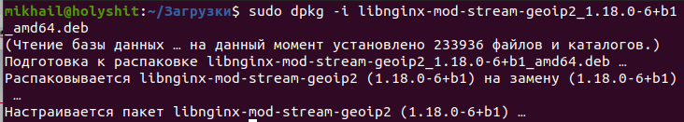
mikhail@holyshit:~/Загрузки$ sudo dpkg -i libgeoip1_1.6.12-7_amd64.deb
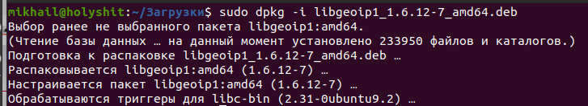
mikhail@holyshit:~/Загрузки$ sudo dpkg -i libnginx-mod-http-geoip_1.18.0-6+b1_amd64.deb
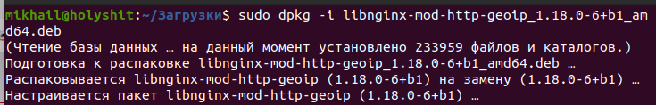
mikhail@holyshit:~/Загрузки$ sudo dpkg -i libnginx-mod-http-image-filter_1.18.0-6+b1_amd64.deb
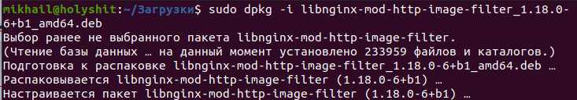
mikhail@holyshit:~/Загрузки$ sudo dpkg -i libnginx-mod-http-xslt-filter_1.18.0-6+b1_amd64.deb
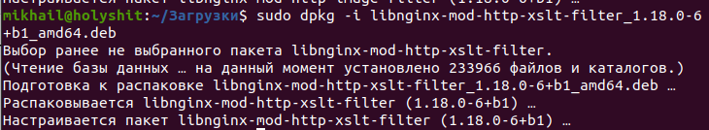
mikhail@holyshit:~/Загрузки$ sudo dpkg -i libnginx-mod-mail_1.18.0-6+b1_amd64.deb
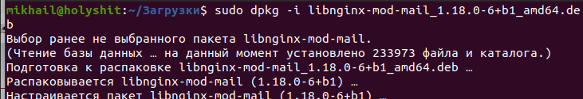
mikhail@holyshit:~/Загрузки$ sudo dpkg -i libnginx-mod-stream-geoip_1.18.0-6+b1_amd64.deb
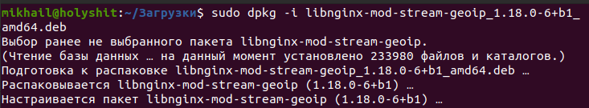
mikhail@holyshit:~/Загрузки$ sudo dpkg -i nginx-core_1.18.0-6+b1_amd64.deb
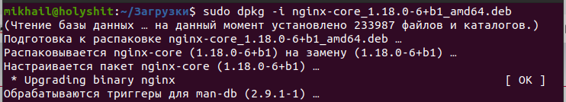
mikhail@holyshit:~/Загрузки$ sudo dpkg -i nginx-full_1.18.0-6_all.deb
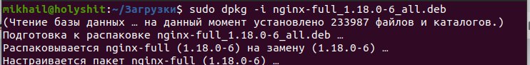
mikhail@holyshit:~/Загрузки$ sudo dpkg -r nginx-full
И далее все ранее установленные пакеты, в той же последовательности, с параметром -r

2. Установить пакет на свой выбор, используя snap.
sudo snap install skype

3. Настроить iptables: разрешить подключения только на 22-й и 80-й порты.
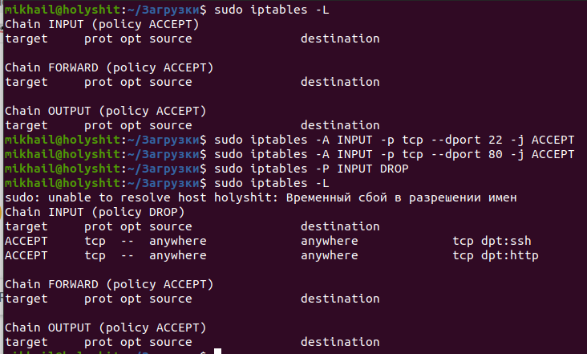

4. * Настроить проброс портов локально с порта 80 на порт 8080.

mikhail@holyshit:~/Загрузки$ sudo iptables -A PREROUTING -t nat -i wlp0s20f3 -p tcp --dport 80 -j REDIRECT --to-port 8080
